**Пошаговая инструкция по регистрации участника розничного оборота табачной продукции в личном кабинете Системы Маркировки**

**Для работы с маркированными сигаретами выполните следующие шаги:**

1. Оформите электронную подпись на руководителя организации или ИП

Сертификат электронной подписи можно получить в одном из аккредитованных Минкомсвязью России удостоверяющих центров.

Если у вас уже есть электронная подпись, то вы можете использовать ее.

ВАЖНО: Подпись должна быть выпущена на руководителя организации или ИП

1. Установите программное обеспечение для работы с электронной подписью

Программное обеспечение (СКЗИ, драйверы токенов) и инструкции по установке и настройке предоставляет удостоверяющий центр, выдавший сертификат электронной подписи.

1. Зарегистрируйтесь в системе маркировки Честный ЗНАК

Перейдите на сайт <https://ismotp.crptech.ru/>

Для регистрации участника розницы необходимо на главной странице выбрать сертификат электронной подписи и нажать «Вход». Если вы являетесь производителем или организацией оптовой торговли при первом входе необходимо Зарегистрироваться

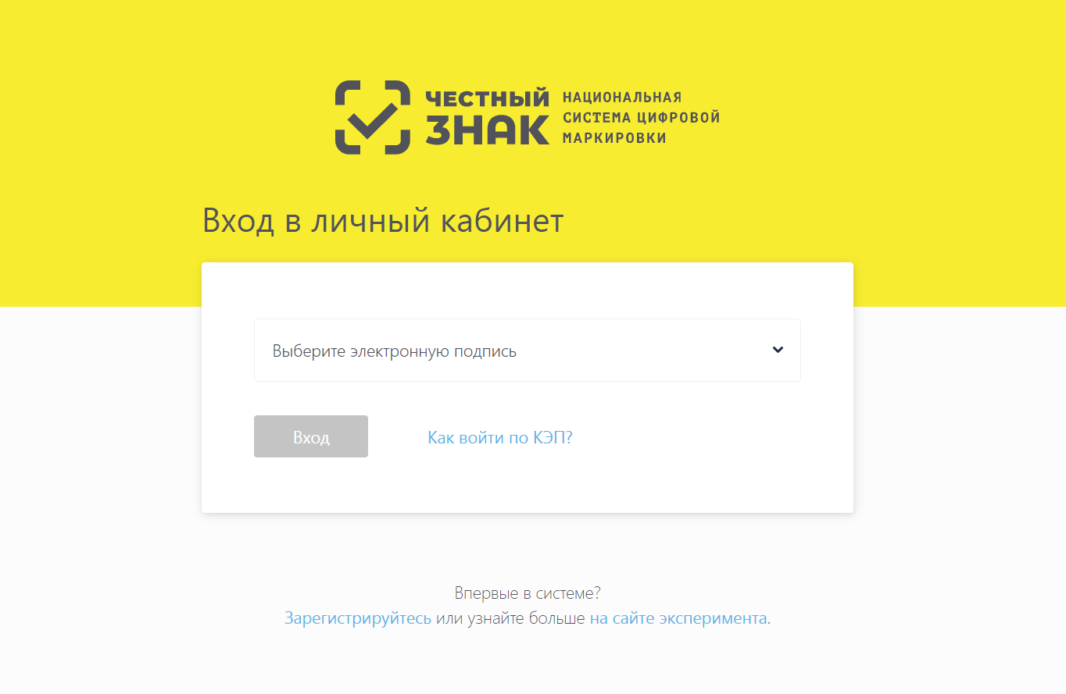

Вы сразу попадаете в ваш личный кабинет системы. Для завершения регистрации зайдите в профиль, нажмите редактировать и заполните e-mail и номера телефона если они не заполнены (обязательные поля).

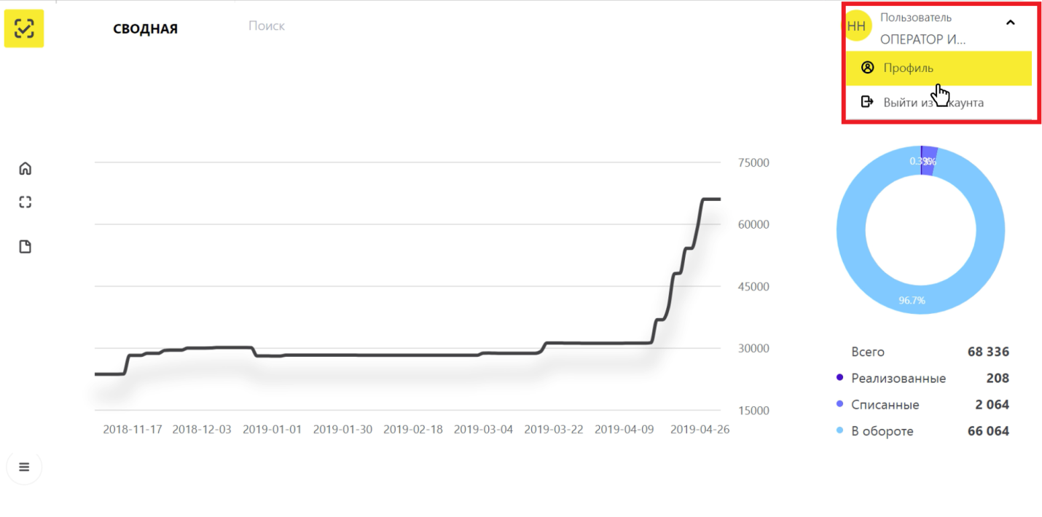

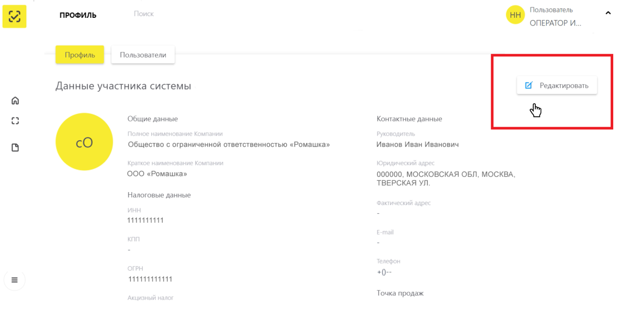

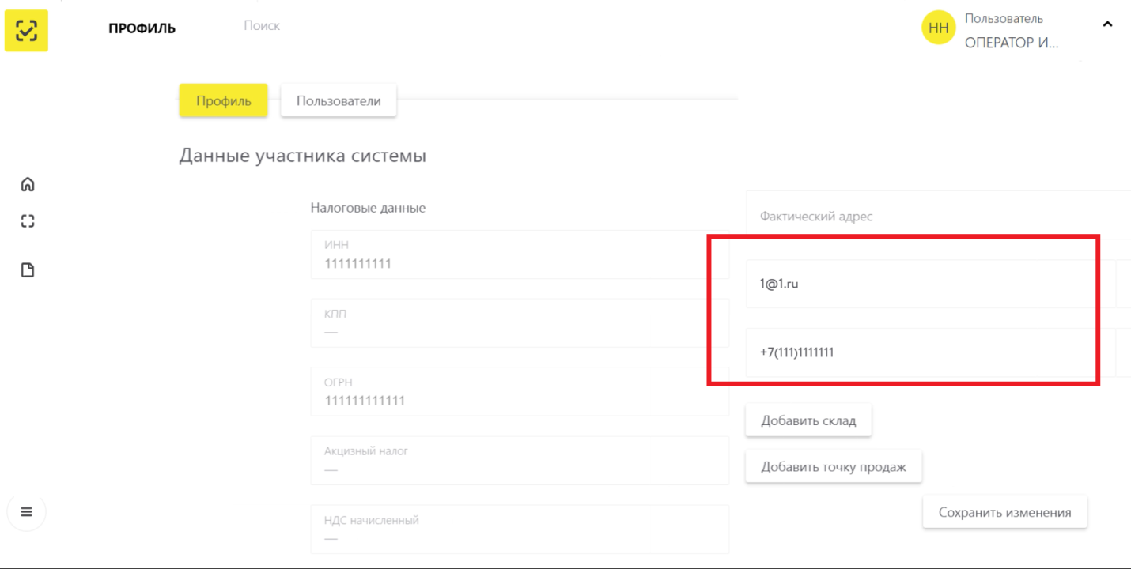

Также с указанной инструкцией можно ознакомиться на официальном сайте Оператора маркировки по адресу: https://честныйзнак.рф/business/projects/manual_tobacco/